# **[Triển khai hệ thống Mail Server trên Zimbra]**

1. **Danh sách thành viên & Công việc**

|  |  |  |  |
| --- | --- | --- | --- |
| **Họ & tên** | **MSSV** | **Công việc** | **Tiến độ** |
| Nguyễn Tiến Tiệp | 175A071309 | - Đọc các hướng dẫn cài đặt Zimbra  - Cài những plugin hỗ trợ cho Zimbra  - Cài đặt Zimbra trên Ubuntu Server ( mới cài đặt trên máy chủ độc lập )  - Cài đặt Zimbra trên máy trạm, vps | Xong việc đọc hướng dẫn  Cài Zimbra tiến độ: Hoàn Thành |
| Vũ Minh Tuấn | 175A071125 | - Tìm hiểu tài tiệu về Zimbra  - Phân tích Ưu điểm / Nhược điểm của Zimbra  - So sánh Zimbra và Ired mail | Tiến độ: 50% |

1. **Nội dung nghiên cứu** [Phụ thuộc vào đề tài mà đưa ra cách trình bày phù hợp]
   1. Zimbra là gì? [Trả lời được câu hỏi, Giải pháp/Phần mềm mình đang nghiên cứu là cái gì? Để làm cái gì?]

Zimbra với tên đầy đủ là Zimbra Collaboration Suite là bộ phần mềm gồm nhiều phần mềm khác nhau liên quan đến văn phòng, công việc, mail. Đối với bài tập lớn chúng em tập trung **Zimbra Mail Server.**

Vì chúng em nhận thấy nhu cầu quản lý mail nội bộ và việc gửi mail hàng loạt vẫn còn gặp khó khăn và cùng với việc phục vụ nhu cầu học tập môn Linux, ngành Hệ thống thông tin và thư rác, mail rác. Chúng em chọn đề tài về triển khai Mail Server.

Chúng em chọn Zimbra Mail Server vì học Linux là mã nguồn mở nên chúng em cũng chọn Zimbra là một mã nguồn mở để triển khai ( dù bản mã nguồn mở sẽ thiếu 1 số tính năng hiển thị ). Chúng được sử dụng nhiều, hỗ trợ tốt. Zimbra có một kho các Zimlet (một thứ tương tự các extensions của Firefox) mà các quản trị mạng có thể chọn cài để bổ xung tính năng.

* 1. Zimbra có chức năng cụ thể là gì? [Trả lời câu hỏi những gì mà Giải pháp/Phần mềm đang làm có thể làm được? hay dùng vào việc cụ thể gì?] hoặc Các khái niệm [Nếu đề tài có tính chất lý thuyết cần giải thích] hoặc Cấu trúc

Zinbra là một hệ thống mail server từ các thành phần nguồn mở với: SMTP server hoặc MTA server (Postfix, Sendmail), IMAP/POP3 server (Decovet), Webmail (RoundCube, Mailpile, RainLoop, AfterLogic, Squirrelmail).

Xây dựng một hệ thống mail server ổn định, bảo mật mà tiết kiệm được chi phí, giải pháp đáng được lựa chọn là Zimbra

Xây dựng và tích hợp ứng dụng bảo mật thư dựa trên Zimlet và tích hợp với ứng dụng thư Zimbra (xây dựng trên nền tảngWeb)

* 1. Hoạt động của Zimbra [Nếu là kiến trúc/giải pháp] hoặc So sánh Ưu/Nhược điểm
* Giám sát: theo dõi thống kê dung lượng số lượng mail gửi và nhận.
* Quản lý: Tạo tài khoản email
* Cấu hình: Quản lý cấu hình của hệ thống email, thêm tên miền (Các giá trị trong phần này không nên thay đổi tránh ảnh hưởng tới hoạt động của email)

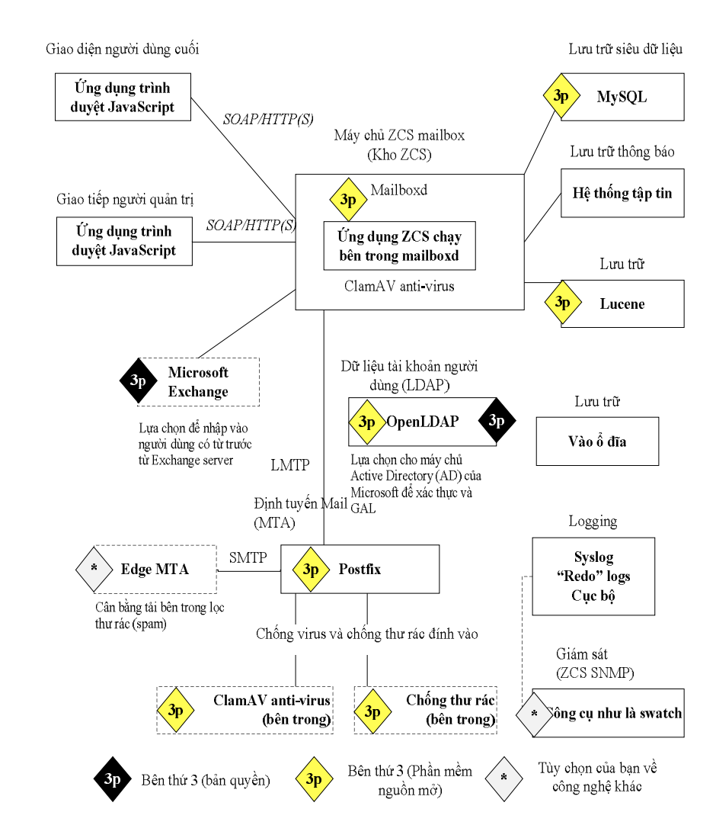

* 1. Hướng dẫn cài đặt Zimbra trên Ubuntu [CentOS]

Chúng em dựa vào bài viết dưới để cài đặt Zimbra. Chúng em găp một số vấn đề như:

* Không đổi được Domain, Dns server
* Cấu hình máy không đủ yêu cầu
* Tài liệu thương mại thì nhiều nhưng tài liệu học ít

<https://computingforgeeks.com/how-to-install-zimbra-collaboration-on-ubuntu-18-04-lts/>

Trên phiên bản Desktop Zimbra có soạn, chỉnh sửa, xóa, trả lời email một cách dễ dàng, hỗ trợ kéo và thả tin nhắn vào các thư mục mới hoặc thùng rác. Đồng thời, có thể duyệt từng thư riêng lẻ giống như Yahoo hay Hotmail hoặc có thể gộp tất cả các thư của cùng một người thành một thư duy nhất để tiện theo dõi và phản hồi, tính năng này là mặc định với Gmail

Cập nhật trong 1 tuần qua đến ngày ( 24/4/2020)

* Công việc hoàn thành được 60%
* Nhiều bài tập cần hoàn thiện

Cập nhật công việc cài đặt

|  |
| --- |
|  |

Hướng dẫn Sử dụng/Quản trị [Mô tả các việc phải thiết lập, sử dụng Zimbra để tạo ra các chức năng Sản phẩm hoặc Cấu hình của giải pháp]

|  |
| --- |
|  |

* Cập nhật này: 1 – 5 – 2020

Đã cài đặt được Zimbra và sử dụng các quyền quản trị và tạo các mail ở dạng nội bộ.